XU1882 scheda creata il 15 luglio 2026
Descrizione storico-bibliografica
*Bollettino elettorale politico. - Anno 1, n. 1 (maggio 1886)- . - Castrovillari : Patitucci, [1886]. – 1 volume. ((Mensile. - CFI0692768
Soggetto: Elezioni politiche – Castrovillari – 1886

*Bollettino elettorale. - Teano : Stab. tip. sociale, [1886-1887]. – 2 volumi. ((Mensile. - Descrizione basata su: Anno 2, n. 1 (gennaio 1887). - CFI0692761
Soggetto: Elezioni politiche – Teano – 1886-1887

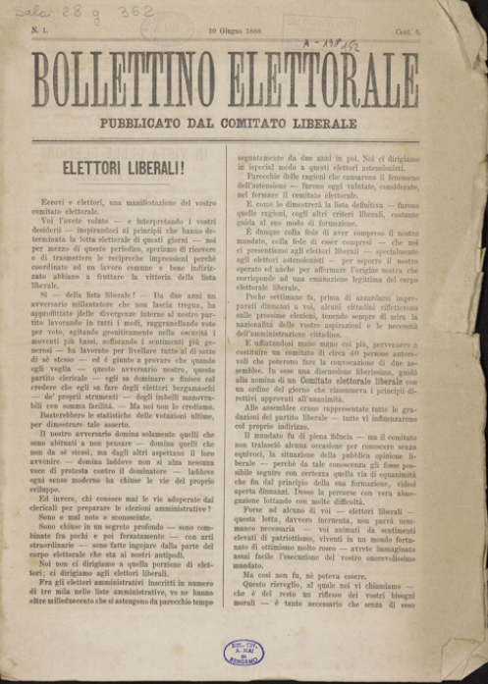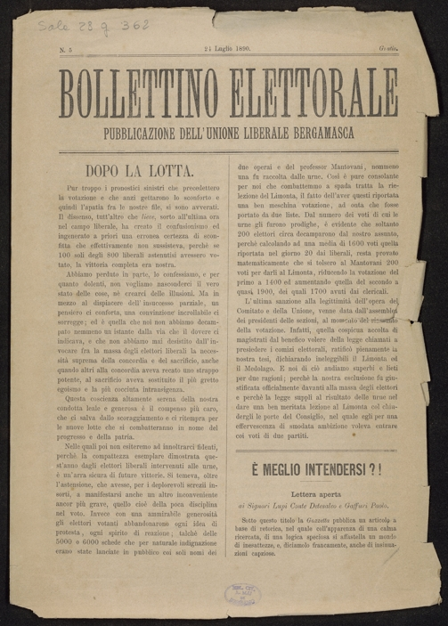
*Bollettino elettorale / pubblicato dal Comitato liberale. - N. 1 (10 giugno 1888)-n. 5 (24 luglio 1890). - Bergamo : Stab. tip. F.lli Bolis, [1888-1890]. – 3 volumi ; 28 cm. ((Settimanale. – Poi sottotitolo: pubblicazione dell’Unione liberale bergamasca. - CUBI 86635; 86636. - BNI 1888-6966; 1891-1120. - CFI0490771; CFI0348366
Autore: Comitato liberale <Bergamo>; Unione liberale <Bergamo>
Copia digitale: 1888-1890
*Bollettino elettorale bergamasco. - N.1 (4 agosto 1913)- . - Bergamo : Tip. E. Insenghi, 1913. – 1 volume ; 53 cm. ((Periodicità non determinata. - CFI0993346
Soggetto: Politica – Bergamo – 1888-1913; Elezioni politiche – Bergamo – 1888-1913

*Bollettino elettorale. - Anno 1, n. 1 (febbraio 1891)- . - Parma : Stab. tip. lit. L. Battei, [1891]. – 1 volume ; 37 cm. ((Mensile. - CUBI 86631. - BNI 1891-4271. - CFI0348363
Soggetto: Elezioni politiche – Parma – 1891

